|  |  |  |  |  |  |  |  |  |  |  |  |  |
| --- | --- | --- | --- | --- | --- | --- | --- | --- | --- | --- | --- | --- |
| **项目** | **摘要** | **引言** | **方法** | **程序** | **结果** | **分析** | **总结** | **文献** | **亮点** | **感想** | **总分** | **阅卷人** |
| **得分** |  |  |  |  |  |  |  |  |  |  |  |  |



《MATLAB程序设计与应用》

大作业报告

题目：基于MATLAB实现对心血管生理信号的分析与处理

|  |  |
| --- | --- |
| 姓名 | 裴鲲鹏 |
| 学号 | 202100172014 |
| 学院 | 控制科学与工程 |
| 专业 | 智能医学工程 |
| 班级 | 2021级 |
| 指导教师 | 王新沛 |

2022年7月

# 摘要

从2005到2022年，18年来《中国心血管健康与疾病报告》一年一度，从未缺席。今年年报显示，心血管病患人数3.30亿，且心脑血管病死亡率高于肿瘤及其他疾病，占居民疾病死亡构成的40%以上。其中一个重要原因就是心血管疾病知晓率低，患者难以有效防控。那么如何解决这一难题呢？实际上，患者可以通过实时监测心率，从而提前知晓心脏的异常情况，为医生治疗留足时间，有效防控心血管疾病。心血管病防控形势仍然严峻，拐点仍未到来。2019年，国务院印发了《关于实施健康中国行动的意见》，将心血管病防治纳入健康中国专项行动，推动以疾病为中心向以健康为中心转变。

况且考虑到心率同大多数生物医学信号一样，变化缓慢、频率范围低、易受到干扰或噪声的影响,甚至淹没在其中,经常需要采用特殊的处理方法,因此选择语法简单、图形显示功能丰富、工具箱扩展能力强的MATLAB，并作为本学期MATLAB学习的收尾与应用。具体来说就是滤波、R波的检测与标注、自动计算心率等等。

关键词：心血管疾病；健康中国；心率检测；MATLAB应用

**目录**

摘要 I

第一章 引言 1

1.1 研究背景与意义 1

1.2 国内外研究现状 1

第二章 研究方法 3

2.1 方法原理 3

2.2 过程步骤 3

第三章 程序 4

3.1 数据读取 4

3.2 预处理 4

3.3 归一化 5

3.4 定位R波并可视化 5

3.5 指标计算 9

第四章 研究结果 9

4.1 数据读取结果 9

4.2 预处理结果 9

4.3 归一化结果 10

4.4 定位R波并可视化结果 11

4.5 指标计算结果 11

第五章 结果分析 12

5.1 定性分析 12

5.2 定量分析 12

5.3 病理分析（病人） 13

5.4 心血管功能分析（本人） 13

第六章 总结与展望 15

6.1 过程与结果 15

6.2 优点与不足 15

6.3 完善与改进 14

第七章 感想和分享 16

参考文献 17

# 第一章 引言

## 1.1 研究背景与意义

从2005到2022年，18年来《中国心血管健康与疾病报告》一年一度，今年年报显示，我国心血管病的发病率与致死率仍高居榜首，年报不仅是国家心血管病防治和开展国际交流与合作的资讯平台，也是提升中国在心血管病防治研究领域国际地位和影响力的重要组成部分，此外，年报还可以为有关政府部门制定相关政策提供重要的参考依据，被誉为中国心血管领域的“红皮书”。

　　中年报不仅仅被誉为业界的红皮书，也被纳入了国家卫生健康委资讯来源之一，为贯彻新时期卫生与健康工作方针“以基层为重点、以预防为主”的内容，真正实现心血管疾病防治的主战场，由医院转向社区。

　　2019年改版后的年报顺应了时代的需求，获得了良好的社会反响。希望2022年版年报中详实科学的有价值的资料，可以促进大卫生大健康理念的传播，改观心血管疾病防控局面，希望能更多地激发社会的力量，科学的力量，助力健康中国行动。

而本篇MATLAB应用正是顺应了此社会背景，提供一种心电信号的分析方式。配合使用简易的心电监护夹提取心电数据，MATLAB经过若干的处理之后，可将其可视化，以适用健康人的检测预防心血管疾病。

## 1.2 国内外研究现状

随着社会经济水平的提高，全球化和城镇化程度的加深，人们饮食习惯等生活方式发生了重大转变。同时随着全球老龄化程度加剧，越来越多证据表明非传染性疾病特别是心血管病(cardiovascular disease, CVD)已经成为全球疾病负担的主要原因。**[1]** 为了反映中国CVD疾病负担现状和趋势，为合理控制中国CVD提供经验和依据，本研究选取了世界上人口最多的两个国家——中国和印度，亚洲高老龄化发达国家日本以及传统发达国家美国，来进行中国CVD疾病负担的对比分析。2019年中国CVD疾病负担均高于全球； 1990—2019年间中国CVD这四个指标变化陡峭度也是远远高于全球，近10余年来尤其明显。

关于诊断检测这方面美国研究人员研制了一种回路心电图监测器，能有效地诊断少数难于诊断的危及生命的心源性心律不齐。这种回路心电图监测器像明信片一样大，约半寸厚，可以佩带在腰带或肩带上。监测器的电极与胸部肌肉直接接触，能记录人晕厥前4分钟和晕厥后1分钟的心律。通过数字前缘记忆回路，能连续记录心率和消除。如果病人晕厥苏醒后可立即按下开关，监测器便记录下4分钟前和60秒钟后的心率，然后打电话给医院接收站。这一方法可准确诊断25%的病人，避免创伤性诊断。此项技术如果改进，诊断率可达50%，而我国在这方面仍有不少差距。

# 第二章 研究方法

## 2.1 方法原理

心电信号是人体心脏的活动的标志之一，心电生理学资料表明，心脏不断的进行有节奏的收缩和舒张运动。由心肌激动产生的生物电变化通过心脏周围的导电组织和体液，反映到身体表面上来，使身体各部位在每一心动周期中也都发生有规律的电变化活动。

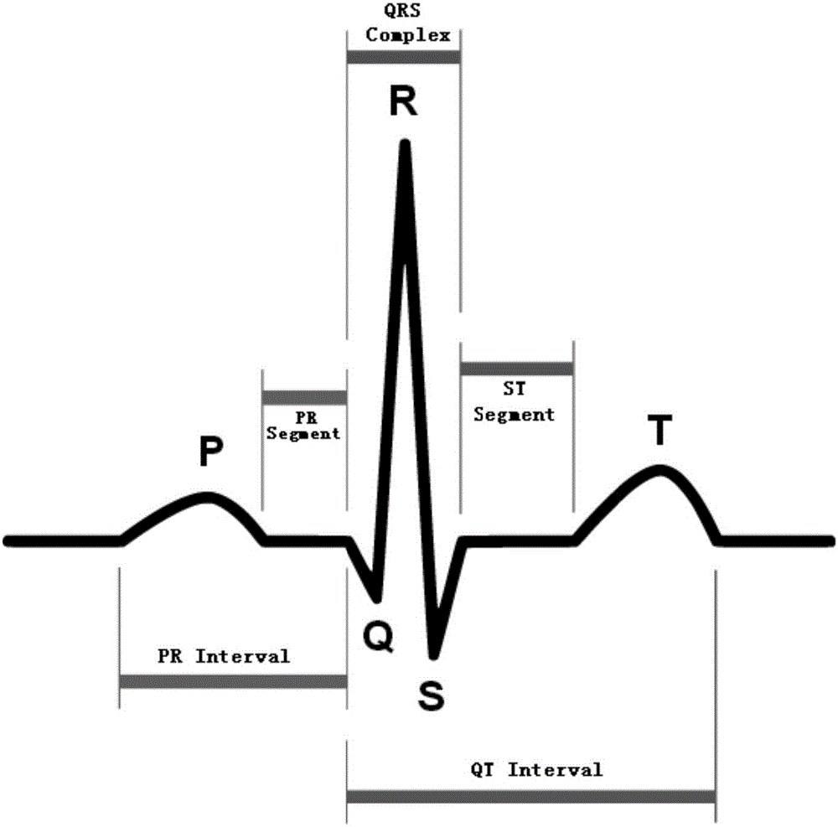

图2.1 心电信号示意图

基线漂移，在这里一般是由呼吸和检测环境的变化引起的，检测器基线随时间的增加朝单一方向的偏离。是2015年公布的计量学名词，应设法规避或减少其影响。

## 2.2 过程步骤

质量较好的数据作为分析数据，读取并显示待分析的数据，对信号进行滤波，去除心电信号中的基线漂移和呼吸干扰，同时利用巴特沃斯带阻滤波器去除 50Hz 的工频干扰，并显示滤波后的数据。然后将滤波后数据进行归一化，根据生理信号计算心动周期和心率等指标，并显示计算指标时提取的特征点。

最终定性的描述健康人和患者在上述预处理后的生理信号上的区别，给出定量评价健康人和患者上述区别的量化指标，初步判断患者患有哪些疾病。

# 第三章 程序

（此部分为单一程序详解。由于整体重复性较大，作业内已经将程序写成了循环结构，简便写代码的情况下同样也造成了读代码的困难，外加变量与字符串的迭代，不易看出其骨架主体，特此摘出，供参阅，其供运行的原程序见文件夹下International_version.m）

## 3.1 数据读取

（ECG_1_10、ECG_2_10为老师给出的生理信号；ECG_3_10为自己的信号。）

try

n = 1;

while 1

m = num2str(n);

p = ['ECG_',m,'_10.mat'];

load(p);

n = n+1;

end

catch

...（其余全部程序）

end

## 3.2 预处理

**调用部分：**

% Filtering (function)

[fil_sig,y_fil_sig] = butt_nofigure(data,fs,low,high);

% Smoothing (function)

[fil_sig1] = fig_smooth(fil_sig);

**子函数体：**

（1）.

function [fil_sig,y_fil_sig] = butt_nofigure(data,fs,low,high)

% butter worth filter

%

% input:

% data: vector with signal values

% fs: sampling frequency

% low: low pass frequency

% high: gigh pass frequency

% output:

% fil_sig: signal after filtering

% y_fil_ecg: the fft of signal after filtering

%

[b,a] = butter(3,[49*2/fs 51*2/fs],'stop');

fil_sig_0 = filtfilt(b,a,data);

[b1,a1]=butter(3,low/(fs/2),'high');

fil_sig_1 = filtfilt(b1,a1,fil_sig_0);

[b2,a2]=butter(3,high/(fs/2),'low');

fil_sig = filtfilt(b2,a2,fil_sig_1);

N=length(data);

f=(0:N/2-1)*fs/N;

y1 = abs(fft(data));

y_sig_ori=2*y1(1:N/2)/N;

y2 = abs(fft(fil_sig));

y_fil_sig=2*y2(1:N/2)/N;

end

（2）.

function [fill_sig1] = fig_smooth(fill_sig)

%smooth the figure

fill_sig1=smooth(fill_sig);

end

## 3.3 归一化

% Normalization

data = (ECG-min(ECG))/(max(ECG)-min(ECG));

## 3.4 定位R波并可视化

**调用部分：**

% Locate the R wave, extract the position and amplitude of the R wave and assign the value (function)

[R_pos,R_amp,rvalue] = position_amplitude_R01(fil_sig1);

**子函数体：**

function [R_pos,R_amp,rvalue] = position_amplitude_R01(x)

% Locate the R wave, extract the position

% and amplitude of the R wave and assign the value

%

% input:

% x: filtered, smoothed single signal

% output:

% R_pos: extract the position of all R waves

% R_amp: the amplitude of the extracted full R wave

% rvalue: records data for location

%

yabs=abs(x);

sigtemp=x;

siglen=length(x);

sigmax=[];

for i=1:siglen-2

if (x(i+1)>x(i)&&x(i+1)>x(i+2))||(x(i+1)<x(i)&&x(i+1)<x(i+2))

sigmax=[sigmax;abs(sigtemp(i+1)),i+1];

end

end

thrtemp=sort(sigmax);

thrlen=length(sigmax);

thr=0;

for i=(thrlen-7):thrlen

thr=thr+thrtemp(i);

end

thrmax=thr/8;

zerotemp=sort(x);

zerovalue=0;

for i=1:100

zerovalue=zerovalue+zerotemp(i);

end

zerovalue=zerovalue/100;

thr=(thrmax-zerovalue)*0.3;

rvalue=[];

for i=1:thrlen

if sigmax(i,1)>thr

rvalue=[rvalue;sigmax(i,2)];

end

end

rvalue_1=rvalue;

lenvalue=length(rvalue);

i=2;

while i<=lenvalue

if (rvalue(i)-rvalue(i-1))*(1/800)<0.1

if yabs(rvalue(i))>yabs(rvalue(i-1))

rvalue(i-1)=[];

else

rvalue(i)=[];

end

lenvalue=length(rvalue);

i=i-1;

end

i=i+1;

end

lenvalue=length(rvalue);

for i=1:lenvalue

if (x(rvalue(i))>0)

k=(rvalue(i)-5):(rvalue(i)+5);

[a,b]=max(x(k));

rvalue(i)=rvalue(i)-6+b;

else

k=(rvalue(i)-5):(rvalue(i)+5);

[a,b]=min(x(k));

rvalue(i)=rvalue(i)-6+b;

end

end

R_amp = x(rvalue);

R_pos = rvalue

end

## 3.5 指标计算

% Calculate heart rate

R_pos_calculation =R_pos *0.004;

RR_all = ones(length(R_pos_calculation)-1,1);

for i = 2:length(R_pos_calculation)

RR_all(i-1) = R_pos_calculation(i) - R_pos_calculation(i-1);

end

RR_mean = mean(RR_all);

RR_SD = std(RR_all);

HR0 = 60/RR_mean;

% The heart rate is an integer, so it is rounded up

HR = round(HR0);

disp(HR);

# 第四章 研究结果

## 4.1 数据读取结果

将新数据按照规则命名，即可成功读取、载入；或者直接将数据赋值给ECG变量即可进行后续步骤。

本步骤的亮点在于使用try….catch的方法，实现任意多按顺序排列的数据的读取，并用到了字符串与变量名互相转化拼接迭代、while循环等。

## 4.2 预处理结果

对比分析可以看出，处理后的图像更加平稳、相互差距较小、毛刺现象有效减少。

处理前，图形窗中标注为原始数据：



处理后，图床标注为滤波后数据：



## 4.3 归一化结果

根据公式计算，变量内的全部数据已经变为范围0~1之间，图窗标注归一化数据。



## 4.4 定位R波并可视化结果

定位R波使用差分法，绘图上使用三角号标出。



## 4.5 指标计算结果

根据心率与心动周期的计算公式得出并显示出心率（HR）。

（根据心率的实际意义，计算结果已经四舍五入）

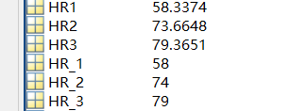

# 第五章 结果分析

## 5.1 定性分析

根据波形上的差距，肉眼可看出的差异并不明显，ECG_3_10也就是自己的心电信号，较给出数据峰值较低；ECG_2_10的被采集信号者T波很不明显。

其次就是老师您给出的数据采样频率为1000 Hz，而自己的心电信号当时采样频率为250 Hz，可以看出后者点连成的线较前者稀疏，但这并不造成任何影响。

## 5.2 定量分析

## 



（1）.根据信号图形分析：

ECG_2_10的被采集信号者T波很不明显；其他两者正常。

（2）.根据心率参考范围60~100次/分，可以初步判定：

ECG_1_10的被采集信号者心率较低；其他处于正常范围。但是理想心率为每分钟55-70次，适当低心率表明心肺功能更好，具有运动员的特征或潜质。**[2]**

## 5.3 病理分析（病人）

心电图T波改变主要是指心肌缺血的意思，例如冠心病、心绞痛的病人在发作的时候，心电图会出现T波的改变，有的会出现ST-T改变，或者ST的改变。另外，还有的病人在心肌梗死或者变异型心绞痛的时候，也就是冠脉痉挛，以上原因会引起T波改变。

初步判断病人，除了冠心病，其他原因还有心肌病、心肌炎、瓣膜病、心包炎以及脑血管意外、低钾、高钾，有的还是药物洋地黄或者奎尼丁等影响，而造成了T波改变。另外，自主神经紊乱也会引起T波改变。其他还有心室肥大、束支传导阻滞、预激综合征等。**[3]**

所以出现T波改变的时候，要结合病人的病史、症状以及检查，包括心脏彩超、化验等来进一步鉴别T波改变的原因。

## 5.4 心血管功能分析（本人）

正常健康人心电图：

（1）窦性P波（振幅：＜0.25mv、时限：＜0.12s)；

（2）P-R间期 0.12-0.20s；

（3）心率：60-100次/分。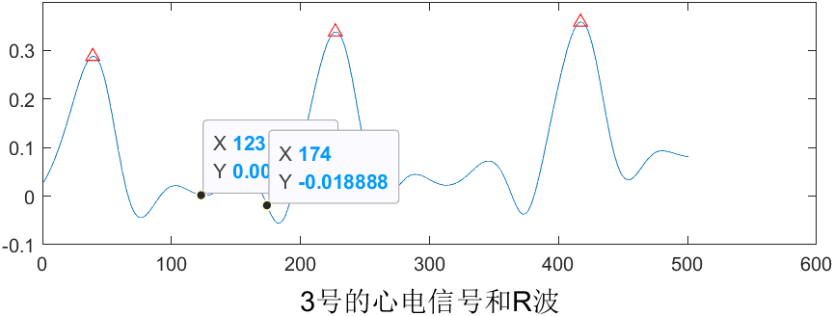

根据图中两点174-123=51； $51 ×0.004 ≈0.20s$; 心率 = 79次/分符合正常标准。

此外，查阅相关资料进行心脏异常、疾病分析：窦性心动过缓、窦性心动过速、房室传导阻滞（一度房室传导阻滞、二度I型房室传导阻滞、二度II型房室传导阻滞、三度房室传导阻滞）、房早与室早、心房扑动、房颤、室性心动过速、室扑、室颤、心梗等等均不符合.**[4]**

# 第六章 总结与展望

## 6.1 过程与结果

过程方面，主要是利用了三次实验课所讲述的知识，和第三次实验课写好的一些子函数，将其稍加改造，应用到老师大作业所给的数据中。过程中比较困难的部分，莫不是三次数据之间计算过程重复性高，于是我想着用循环结构实现……单单是这一个小想法，却用了我绝大部分精力。

顺便一提，老师您在大作业给出的数据的采样频率与第一次实验课上我们自己数据的采样频率不同，这点从您给出的任意一个数据的心动周期的横坐标的差值可以看出。因此第一、第二数据与第三数据的采样频率不同，着实给循环造成了不少影响，本人是在循环结构里面外加了几个条件语句进行区分。

结果方面较为令人满意。但是有一点，ECG_2_10.mat里面的数据变量长度为9001，而采样频率为1000Hz 因此实现不了大作业要求里面的“选取信号质量较好的 10 秒数据作为分析数据”，因为全部才9秒多。据此本人稍微做了些变动，各取三心动周期的数据进行分析，对结果造成影响不大，还望老师您能理解。

## 6.2 优点与不足

本作最大的亮点莫不是变量名在循环中迭代，不用重复书写三次相似的代码，利用字符串处理、条件控制语句较为完美地实现数据分析处理，但是同样也造成了一个不足之处，就是程序较为晦涩难懂。优点的话还有，本程序的可拓展性非常高，只需将开头的一个变量设置为您想读取数据的个数，按照“ECG_X_10.mat”的规则进行数据的命名、组织内容，即可实现任意个数数据的可视化并标注R波、计算心率等等，由此一来，当给出数据个数怎加或减少时，被作也可以立刻得以应用。

不足之处的话，当所给数据不那么规整时，R波检测函数并不能100%找到全部R波，本人在之前的实验三课后报告中虽然提交了两种R波检测函数，但其中一种对于老师给出的数据来看并不理想，故此处只是使用了一种，目前来看效果令人满意。

## 6.3 完善与改进

本作已经是完善改进后的成品了，此前版本需要人工操作三次，而如今版本只需点击运行即可。此外出于时间和能力的考量，若是能够保证简化书写代码的同时，使其简单易懂本作将会更加完善。还望老师、同学们有能力者加以完善。

# 第七章 感想和分享

想到当初对大作业的不安与担忧，而现在渐渐地已经写到了尾声部分。过程部分非常关键，特别是三次的实验课，不仅教会了我们一些生物医学的相关知识，更将其于MATLAB应用起来，不仅如此，此前上课所讲述的基础知识也尤为重要，不得不让人感叹自己经过一个学期的学习可以做到这种程度，是那种努力后结果带给我们的成就感。

感谢老师，以后课程再见。

2022年7月10日

**参考文献**

1. 陈伟伟, 高润霖, 刘力生,等. 《中国心血管病报告2015》概要[J]. 中国循环杂志, 2016, 31(06):521-528.
2. Wang J., Tie B., Welkowitz W., Semmlow J.L., Kostis J.B. Modeling sound generation in stenosed coronary arteries[J]. IEEE Transactions on Biomedical Engineering, 1990, 37(11): 1087-1094.
3. 王红宇.《运动员心电图解释的国际专家建议》最新解读[J].实用心电学杂志,2019,28(01):7-10.
4. 李晗.基于双模态信号集成深度学习的冠心病检测研究[D],2020.
5. 何树楠.教你看懂心电图报告[J].江苏卫生保健,2019,(08):27.
6. 谢威洋,杨旭明.一句话掌握临床心电图解读要点——“律和率,轴和肌,房室传导波段期”[J].实用心电学杂志,2016,25(06):433-436.
7. 廖雨林.探讨心电图技术诊断心血管疾病的方法及临床价值[A].中国环球文化出版社、华教创新（北京）文化传媒有限公司.全国科研理论学术研究成果汇编（四）[C].中国环球文化出版社、华教创新（北京）文化传媒有限公司:华教创新(北京)文化传媒有限公司,2020:356-359

1. 摘自 Global burden of 369 diseases and injuries in 204 countries and territories,1990-2019:a systematic analysis for the Global Burden of Disease Study 2019[J].Lancet,2020,396(10258):1204-1222.
2. 详见参考资料[3]
3. 详见参考资料[4].
4. 详见参考资料[5]